**ФЕДЕРАЛЬНОЕ ГОСУДАРСТВЕННОЕ БЮДЖЕТНОЕ ОБРАЗОВАТЕЛЬНОЕ УЧРЕЖДЕНИЕ ВЫСШЕГО ОБРАЗОВАНИЯ**



**МОСКОВСКИЙ ПОЛИТЕХНИЧЕСКИЙ УНИВЕРСИТЕТ**

**ВЫСШАЯ ШКОЛА ПЕЧАТИ И МЕДИАИНДУСТРИИ**

***Институт Принтмедиа и информационных технологий***

***Кафедра Информатики и информационных технологий***

**направление подготовки**

**09.03.02 «Информационные системы и технологии»**

**ЛАБОРАТОРНАЯ РАБОТА № 1**

**Дисциплина:** «Введение в программирование»

**Тема: «**Основные этапы разработки информационной системы»

**Выполнил(а): студент(ка) группы 201-725**

Яблонская Софья Сергеевна

(Фамилия И.О.)

**Дата, подпись** 20 сентября 2020  ***___________***



(Дата) (Подпись)

**Проверил: __*_______________________ ___________***

(Фамилия И.О., степень, звание) **(Оценка)**

**Дата, подпись** ________________  ***___________***

(Дата) (Подпись)

**Замечания: _________________________________________________________**

**____________________________________________________________________**

**____________________________________________________________________**

**Москва**

**2020**

**Ссылка на репозиторий: https://github.com/b8enly/VvedVProg**

**Ссылка на папку с лабораторной: https://goo-gl.su/DZCg**

**Задание 1.**

Даны стороны прямоугольника a и b. Найти его площадь S = a·b и

периметр P = 2·(a + b).

using System;

namespace _201_725_ЯблонскаяСС_Задание1_Лабораторная1_ВВП

{

class Program

{

static void Main(string[] args)

{

int a, b, s, p;

a = int.Parse(Console.ReadLine());

b = int.Parse(Console.ReadLine());

s = a * b;

p = 2 * (a + b);

Console.WriteLine("ploshad' = " + s);

Console.WriteLine("perimetr = " + p);

Console.ReadKey();

}

}

}

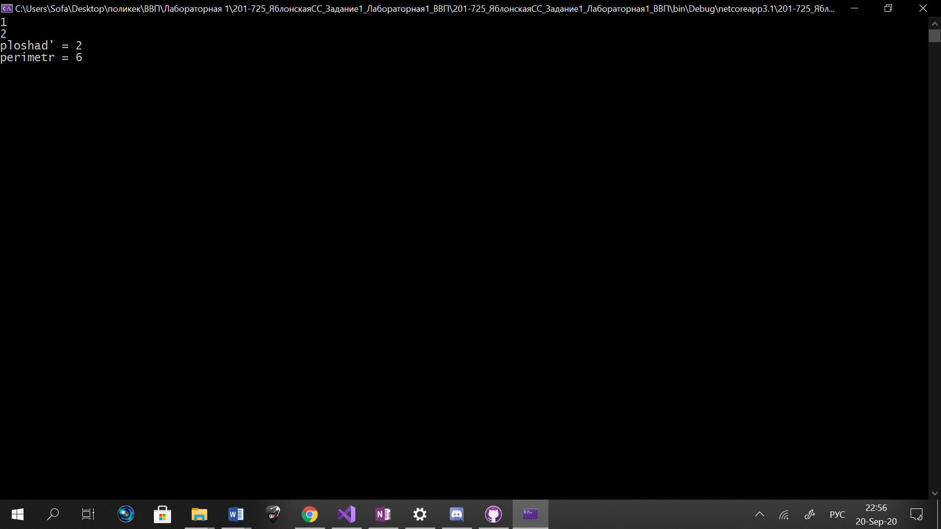

**Задание 2.**

Дан диаметр окружности d. Найти ее длину L = π·d. В качестве значения π использовать 3.14.

using System;

namespace _201_725_ЯблонскаяСС_Задание2_Лабораторная1

{

class Program

{

static void Main(string[] args)

{

double d, L;

double p = 3.14;

d = double.Parse(Console.ReadLine());

L = p * d;

Console.WriteLine("L = " + L);

Console.ReadKey();

}

}

}

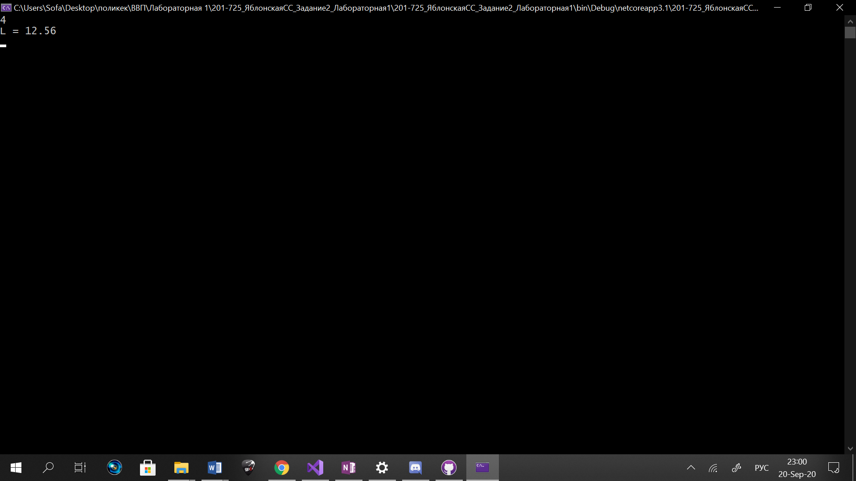

**Задание 3.**

Даны два числа a и b. Найти их среднее арифметическое: (a + b)/2.

using System;

namespace _201_725_ЯблонскаяСС_Задание3_Лабораторная1

{

class Program

{

static void Main(string[] args)

{

int a, b;

double s;

a = int.Parse(Console.ReadLine());

b = int.Parse(Console.ReadLine());

s = (a + b) / 2.00;

Console.WriteLine("Srednee arifmeticheskoe = " + s);

Console.ReadKey();

}

}

}

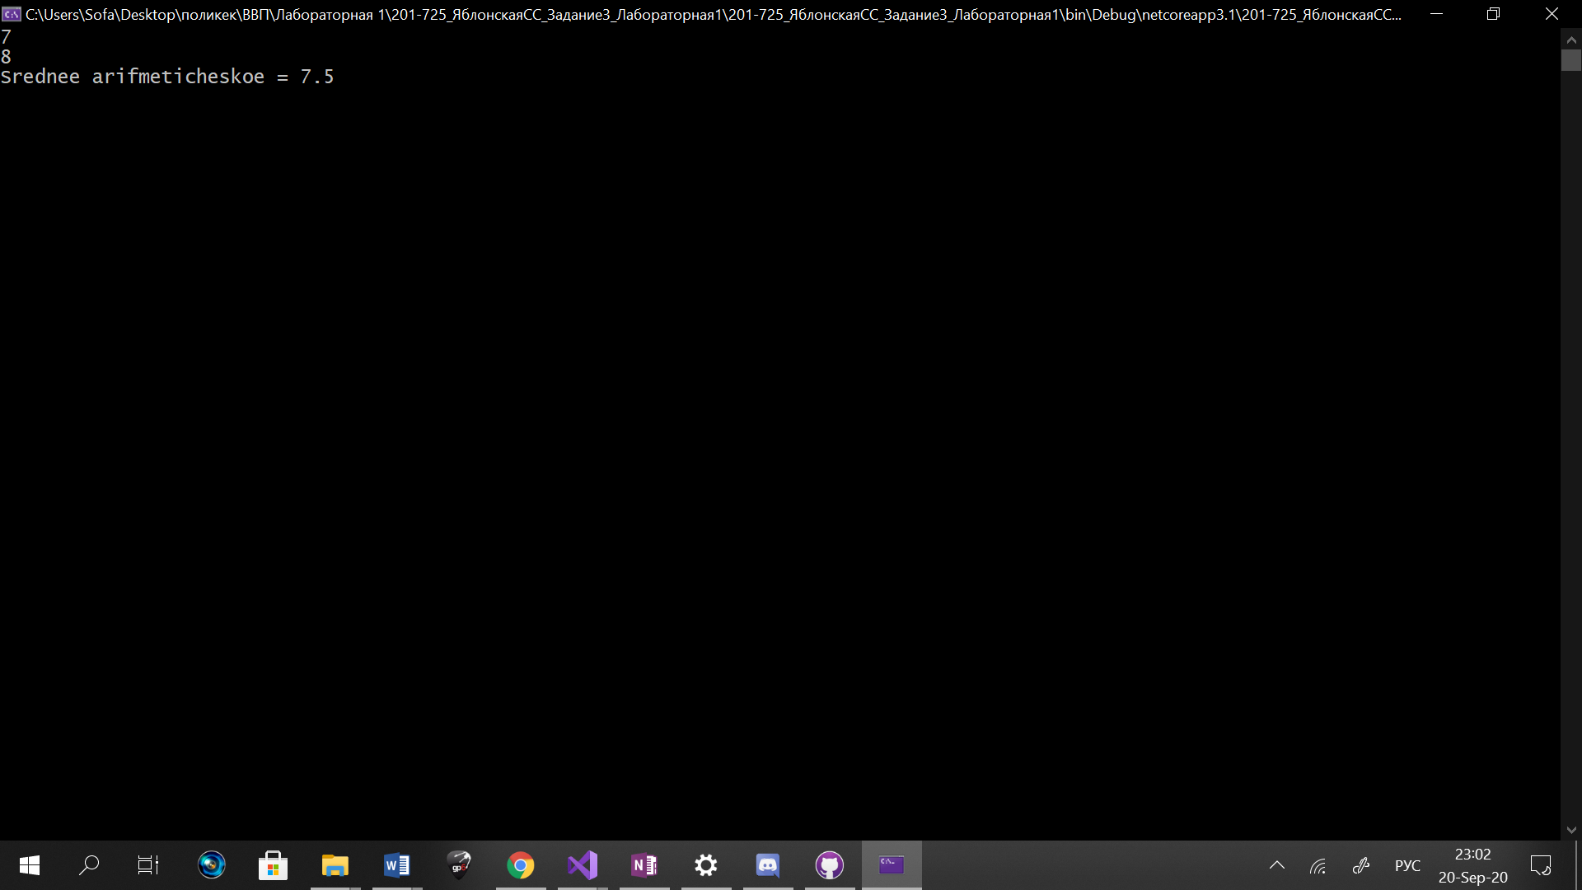

**Задание 4.**

Даны два ненулевых числа. Найти сумму, разность, произведение и частное их квадратов.

using System;

namespace _201_725_ЯблонскаяСС_Задание4_Лабораторная1

{

class Program

{

static void Main(string[] args)

{

double a, b, a1, b1, sum, raz, pro, chas;

a = double.Parse(Console.ReadLine());

b = double.Parse(Console.ReadLine());

a1 = a * a;

b1 = b * b;

sum = a1 + b1;

raz = Math.Abs(a1 - b1);

pro = a1 * b1;

chas = a1 / b1;

Console.WriteLine("Summa = " + sum);

Console.WriteLine("Raznitsa = " + raz);

Console.WriteLine("Proizvedenie = " + pro);

Console.WriteLine("Chastnoe = " + chas);

Console.ReadKey();

}

}

}

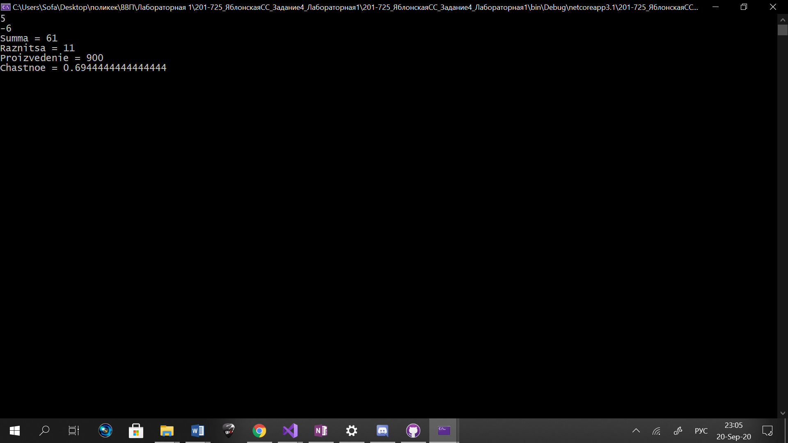

**Задание 5.**

Даны два ненулевых числа. Найти сумму, разность, произведение и частное их модулей.

using System;

namespace _201_725_ЯблонскаяСС_Задание5_Лабораторная1

{

class Program

{

static void Main(string[] args)

{

double a, b, a1, b1, sum, raz, pro, chas;

a = double.Parse(Console.ReadLine());

b = double.Parse(Console.ReadLine());

a1 = Math.Abs(a);

b1 = Math.Abs(b);

sum = a1 + b1;

raz = Math.Abs(a1 - b1);

pro = a1 * b1;

chas = a1 / b1;

Console.WriteLine("Summa = " + sum);

Console.WriteLine("Raznitsa = " + raz);

Console.WriteLine("Proizvedenie = " + pro);

Console.WriteLine("Chastnoe = " + chas);

Console.ReadKey();

}

}

}

